BỘ GIÁO DỤC VÀ ĐẠO TẠO

TRƯỜNG ĐẠI HỌC NHA TRANG

KHOA CÔNG NGHỆ THÔNG TIN



BÁO CÁO BÀI TẬP LỚN

Học phần: Phát triển ứng dụng web 1

Đề tài:

Quản lý cửa hàng bàn phím

Giáo viên hướng dẫn: Bùi Chí Thành

Sinh viên thực hiện: Trần Hoàng Trọng

Mã số sinh viên: 63135901

Lớp: 63.CNTT-CLC1

*Nha Trang, tháng 12 năm 2023*

MỤC LỤC

Chương 1: Cơ sở lý thuyết 2

1. Giới Thiệu ASP.NET Core MVC 2

1.1 ASP.NET Core MVC là gì? 2

1.2 So Sánh với ASP.NET Framework: 3

1.3 Điểm Mạnh của ASP.NET Core MVC: 3

2. Giới Thiệu SQL Server 3

2.1 SQL Server là gì? 3

2.2 Đặc Điểm Quan Trọng: 3

2.3 So Sánh với Các Hệ Quản Trị Dữ Liệu Khác: 4

2.4 Các Tính Năng Nổi Bật: 4

Chương 2: Nội dung thực hiện bài tập 4

1. Khảo Sát Hiện Trạng 4

1.1 Môi Trường Phát Triển: 4

1.2 Thiết Kế Cơ Sở Dữ Liệu: 5

2. Phân tích hệ thống: 11

2.1 Đối tượng sử dụng: 11

2.2 Phân tách layout 12

2.3 Xây dựng tác vụ 13

Chương 3: Kết luận 24

1. Nhận xét 24

2. Kiến nghị 25

3. Video hướng dẫn tải và demo 25

# Chương 1: Cơ sở lý thuyết

## 1. Giới Thiệu ASP.NET Core MVC

**1.1 ASP.NET Core MVC là gì?**

ASP.NET Core MVC (Model-View-Controller) là một framework phần mềm mã nguồn mở được phát triển bởi Microsoft, chuyên dụng cho việc xây dựng ứng dụng web và dịch vụ mạng.

**1.2 So Sánh với ASP.NET Framework:**

ASP.NET Core MVC có những điểm khác biệt quan trọng so với ASP.NET Framework:

* Modular và Lightweight:
  + ASP.NET Core được xây dựng để linh hoạt và nhẹ nhàng hơn so với ASP.NET Framework, giảm độ phức tạp và tăng tốc độ triển khai.
* Dependency Injection Tích Hợp:
  + ASP.NET Core tích hợp sẵn Dependency Injection, giúp quản lý các thành phần của ứng dụng một cách hiệu quả hơn.
* Hỗ Trợ JSON và Middleware:
  + ASP.NET Core có hỗ trợ tích hợp cho JSON, và Middleware giúp xử lý các yêu cầu HTTP một cách linh hoạt.

### 1.3 Điểm Mạnh của ASP.NET Core MVC:

* Hiệu Suất Cao:
  + ASP.NET Core được tối ưu hóa cho hiệu suất tốt, đặc biệt là trong các ứng dụng web yêu cầu độ phản hồi nhanh.
* Hỗ Trợ Đa Ngôn Ngữ và Đa Framework:
  + Hỗ trợ nhiều ngôn ngữ lập trình (C#, F#) và tích hợp với nhiều framework khác nhau.
* Tích Hợp Cloud và Docker:
  + Dễ dàng triển khai trên các nền tảng đám mây và tương thích tốt với Docker.
* Open Source và Cộng Đồng Mạnh Mẽ:
  + ASP.NET Core là mã nguồn mở, có cộng đồng lớn, đảm bảo sự hỗ trợ và phát triển liên tục.

## 2. Giới Thiệu SQL Server

**2.1 SQL Server là gì?**

Microsoft SQL Server là một hệ quản trị cơ sở dữ liệu quan hệ (RDBMS) do Microsoft phát triển. Nó cung cấp một môi trường mạnh mẽ để lưu trữ, truy vấn và quản lý cơ sở dữ liệu.

### 2.2 Đặc Điểm Quan Trọng:

* Ngôn Ngữ Truy Vấn SQL:
  + Sử dụng SQL (Structured Query Language) để truy vấn và tương tác với cơ sở dữ liệu.
* Bảo Mật Cao:
  + Hỗ trợ các tính năng bảo mật như phân quyền, mã hóa dữ liệu và kiểm soát truy cập.
* Tích Hợp Dữ Liệu:
  + Cung cấp công cụ và tính năng để tích hợp dữ liệu từ nhiều nguồn khác nhau.
* Quản Lý Hiệu Suất:
  + Có các công cụ giúp quản lý hiệu suất cơ sở dữ liệu, tối ưu hóa truy vấn và đảm bảo khả năng mở rộng.

### 2.3 So Sánh với Các Hệ Quản Trị Dữ Liệu Khác:

* Đối Với Các Hệ Quản Trị Dữ Liệu Miễn Phí:
  + SQL Server thường được coi là một giải pháp mạnh mẽ, nhưng có phiên bản Express miễn phí phù hợp cho các ứng dụng nhỏ và dự án cá nhân.
* So Sánh với MySQL và PostgreSQL:
  + SQL Server thường được sử dụng trong các môi trường doanh nghiệp lớn, trong khi MySQL và PostgreSQL thường được ưa chuộng trong các dự án nhỏ đến trung bình.

### 2.4 Các Tính Năng Nổi Bật:

* Procedures và Functions:
  + Hỗ trợ stored procedures và functions, giúp tối ưu hóa và tái sử dụng logic dữ liệu.
* Dịch Vụ Reporting và Analysis:
  + Cung cấp các dịch vụ báo cáo và phân tích dữ liệu.
* Quản Lý Thông Tin Đồng Thời (Concurrency Control):
  + Đảm bảo tính đồng thời và độ nhất quán của dữ liệu trong quá trình cập nhật.

# Chương 2: Nội dung thực hiện bài tập

## 1. Khảo Sát Hiện Trạng

### 1.1 Môi Trường Phát Triển:

* Ngôn Ngữ Lập Trình:
  + Sử dụng C# như là ngôn ngữ chính cho phát triển ASP.NET Core MVC.
* Hệ Quản Trị Cơ Sở Dữ Liệu:
  + Sử dụng SQL Server 2019 để lưu trữ và quản lý cơ sở dữ liệu.
* Công Cụ Phát Triển:
  + Visual Studio 2019 được sử dụng làm môi trường phát triển chính.

### 1.2 Thiết Kế Cơ Sở Dữ Liệu:

Bảng Dữ Liệu:

Bảng 1: Chức vụ (Roles)

|  |  |  |  |  |
| --- | --- | --- | --- | --- |
| STT | Tên trường | Kiểu dữ liệu | Ràng buộc | Mô tả |
| 1 | RoleID | INT | Primary Key | Mã chức vụ |
| 2 | RoleName | NVARCHAR(250) |  | Tên chức vụ |
| 3 | RoleDescription | NVARCHAR(255) |  | Mô tả chức vụ |

Bảng 2: Tài khoản quản trị (Accounts)

|  |  |  |  |  |
| --- | --- | --- | --- | --- |
| STT | Tên trường | Kiểu dữ liệu | Ràng buộc | Mô tả |
| 1 | AccountID | INT | Primary Key | Mã tài khoản |
| 2 | Phone | VARCHAR(20) |  | Số điện thoại |
| 3 | Email | NVARCHAR(150) |  | Email |
| 4 | AccPassword | NVARCHAR(50) |  | Mật khẩu |
| 5 | Salt | NCHAR(6) |  | Mật khẩu bảo mật |
| 6 | Active | BIT |  | Tình trạng |
| 7 | Fullname | NVARCHAR(100) |  | Họ và tên |
| 8 | RoleID | INT | FOREIGN KEY REFERENCES Roles(RoleID) | Mã chức vụ |
| 9 | LastLogin | DATETIME |  | Đăng nhập lần cuối |
| 10 | CreateDate | DATETIME |  | Ngày tạo tài khoản |

Bảng 3: Danh mục sản phẩm (Categories)

|  |  |  |  |  |
| --- | --- | --- | --- | --- |
| STT | Tên trường | Kiểu dữ liệu | Ràng buộc | Mô tả |
| 1 | CatID | INT | Primary Key | Mã danh mục |
| 2 | CatName | NVARCHAR(250) |  | Tên danh mục |
| 3 | CatDescription | NVARCHAR(255) |  | Mô tả danh mục |
| 4 | ParentID | INT |  | Mã phân cấp |
| 5 | Levels | INT |  | Mã phân cấp |
| 6 | Ordering | INT |  | Thứ tự |
| 7 | Publish | BIT |  | Tình trạng |
| 8 | Thumb | NVARCHAR(250) |  | Ảnh |
| 9 | Title | NVARCHAR(250) |  | Tiêu đề ảnh |
| 10 | Alias | NVARCHAR(250) |  | Định dạng url của danh mục |
| 11 | MetaDesc | NVARCHAR(250) |  | Định dạng mô tả |
| 12 | MetaKey | NVARCHAR(250) |  | Định dạng từ khóa |
| 13 | Cover | NVARCHAR(255) |  | Ảnh phụ |

Bảng 4: Sản phẩm (Products)

|  |  |  |  |  |
| --- | --- | --- | --- | --- |
| STT | Tên trường | Kiểu dữ liệu | Ràng buộc | Mô tả |
| 1 | ProductID | INT | Primary Key | Mã sản phẩm |
| 2 | ProductName | NVARCHAR(250) |  | Tên sản phẩm |
| 3 | ShortDescription | NVARCHAR(250) |  | Mô tả ngắn |
| 4 | ProductDescription | NVARCHAR(255) |  | Mô tả chi tiết |
| 5 | CatID | INT | FOREIGN KEY REFERENCES Categories(CatID) | Mã danh mục |
| 6 | Price | INT |  | Giá |
| 7 | Discount | DECIMAL(10,2) |  | Giảm giá |
| 8 | Thumb | NVARCHAR(255) |  | Ảnh |
| 9 | Video | NVARCHAR(255) |  | Video |
| 10 | DateCreated | DATETIME |  | Ngày tạo |
| 11 | DateModified | DATETIME |  | Ngày chỉnh sửa |
| 12 | BestSellers | BIT |  | Bán chạy |
| 13 | HomeFlag | BIT |  | Xuất hiện ở trang chủ |
| 14 | Active | BIT |  | Tình trạng |
| 15 | Tags | NVARCHAR(255) |  | Tag |
| 16 | Title | NVARCHAR(255) |  | Tiêu đề ảnh |
| 17 | Alias | NVARCHAR(255) |  | Định dạng url |
| 18 | MetaDesc | NVARCHAR(255) |  | Định dạng mô tả |
| 19 | MetaKey | NVARCHAR(255) |  | Định dạng từ khóa |
| 20 | UnitsInStock | INT |  | Số lượng tồn kho |

Bảng 5: Địa chỉ (Locations)

|  |  |  |  |  |
| --- | --- | --- | --- | --- |
| STT | Tên trường | Kiểu dữ liệu | Ràng buộc | Mô tả |
| 1 | LocationID | INT | Primary Key | Mã địa chỉ |
| 2 | LocationName | NVARCHAR(50) |  | Tên địa chỉ |
| 3 | LocationType | NVARCHAR(50) |  | Loại địa chỉ |
| 4 | Slug | NVARCHAR(50) |  | Định dạng url |
| 5 | NameWithType | NVARCHAR(100) |  | Loại + tên địa chỉ |
| 6 | PathWithType | NVARCHAR(255) |  | url + loại địa chỉ |
| 7 | ParentCode | INT |  | Phân loại |
| 8 | Levels | INT |  | Phân loại |

Bảng 6: Khách hàng (Customers)

|  |  |  |  |  |
| --- | --- | --- | --- | --- |
| STT | Tên trường | Kiểu dữ liệu | Ràng buộc | Mô tả |
| 1 | CustomersID | INT | Primary Key | Mã khách hàng |
| 2 | FullName | NVARCHAR(100) |  | Tên khách hàng |
| 3 | Birthday | DATETIME |  | Sinh nhật |
| 4 | Avatar | NVARCHAR(255) |  | Ảnh |
| 5 | CusAddress | NVARCHAR(255) |  | Địa chỉ |
| 6 | Email | NVARCHAR(150) |  | Email |
| 7 | Phone | VARCHAR(20) |  | Số điện thoại |
| 8 | LocationID | INT | FOREIGN KEY REFERENCES Locations(LocationID) | Mã địa chỉ |
| 9 | District | NVARCHAR(150) |  | Quận/Huyện |
| 10 | Ward | NVARCHAR(150) |  | Phường/Xã |
| 11 | CreateDate | DATETIME |  | Ngày tạo |
| 12 | AccPassword | NVARCHAR(50) |  | Mật khẩu |
| 13 | Salt | NCHAR(6) |  | Mật khẩu bảo mật |
| 14 | LastLogin | DATETIME |  | Thời gian đăng nhập gần đây |
| 15 | Active | BIT |  | Tình trạng |

Bảng 7: Tình trạng đơn hàng (TransactionStatus)

|  |  |  |  |  |
| --- | --- | --- | --- | --- |
| STT | Tên trường | Kiểu dữ liệu | Ràng buộc | Mô tả |
| 1 | TransactStatusID | INT | Primary Key | Mã tình trạng |
| 2 | TransStatus | NVARCHAR(50) |  | Tên tình trạng |
| 3 | TransactDescription | NVARCHAR(255) |  | Mô tả tình trạng |

Bảng 8: Đơn hàng (Orders)

|  |  |  |  |  |
| --- | --- | --- | --- | --- |
| STT | Tên trường | Kiểu dữ liệu | Ràng buộc | Mô tả |
| 1 | OrderID | INT | Primary Key | Mã đơn hàng |
| 2 | CustomersID | INT | FOREIGN KEY REFERENCES Customers(CustomersID) | Mã khách hàng |
| 3 | LocationID | INT | FOREIGN KEY REFERENCES Locations(LocationID) | Mã địa chỉ |
| 4 | District | NVARCHAR(150) |  | Quận/Huyện |
| 5 | Ward | NVARCHAR(150) |  | Phường/Xã |
| 6 | CusAddress | NVARCHAR(255) |  | Địa chỉ khách hàng |
| 7 | OrderDate | DATETIME |  | Ngày đặt hàng |
| 8 | ShipDate | DATETIME |  | Ngày giao hàng |
| 9 | TransactStatusID | INT | FOREIGN KEY REFERENCES TransactionStatus(TransactStatusID) | Mã tình trạng đơn hàng |
| 10 | Deleted | BIT |  | Tình trạng xóa |
| 11 | Paid | BIT |  | Tình trạng thanh toán |
| 12 | PaymentDate | DATETIME |  | Thời gian thanh toán |
| 13 | PaymentID | INT |  | Mã thanh toán |
| 14 | TotalMoney | DECIMAL(10,2) |  | Thành tiền |
| 15 | Note | NVARCHAR(255) |  | Ghi chú |

Bảng 9: Chi tiết đơn hàng (OrderDetails)

|  |  |  |  |  |
| --- | --- | --- | --- | --- |
| STT | Tên trường | Kiểu dữ liệu | Ràng buộc | Mô tả |
| 1 | OrderDetailID | INT | Primary Key | Mã chi tiết đơn hàng |
| 2 | OrderID | INT | FOREIGN KEY REFERENCES Orders(OrderID) | Mã đơn hàng |
| 3 | ProductID | INT | FOREIGN KEY REFERENCES Products(ProductID) | Mã sản phẩm |
| 4 | OrderNumber | INT |  | Sắp xếp |
| 5 | Price | INT |  | Giá |
| 6 | Quantity | INT |  | Số lượng |
| 7 | Discount | DECIMAL(10,2) |  | Giảm giá |
| 8 | Total | DECIMAL(10,2) |  | Thành tiền |
| 9 | ShipDate | DATETIME |  | Ngày giao hàng |

Sơ đồ quan hệ:

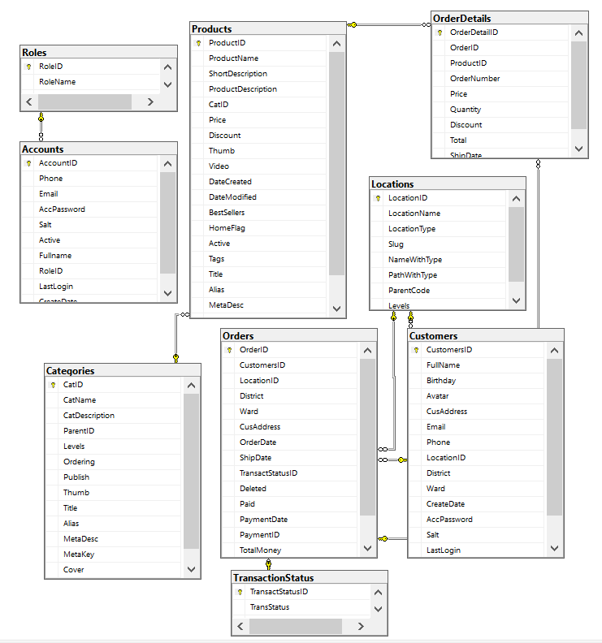

Figure 1 Sơ đồ cơ sở dữ liệu

## 2. Phân tích hệ thống:

### 2.1 Đối tượng sử dụng:

* Quản trị viên, thành viên:
  + Đối với quản trị viên hoặc thành viên thì có thể quản lí dữ liệu trực tiếp.
* Khách hàng:
  + Đối với khách hàng thì có thể tương tác với giao diện để sử dụng website bao gồm:
    - Đăng kí
    - Đăng nhập
    - Đổi mật khẩu
    - Xem sản phẩm
    - Cho sản phẩm vào giỏ hàng
    - Thanh toán
    - Xem danh sách đơn hàng
    - Xem chi tiết đơn hàng

### 2.2 Phân tách layout

Tất cả layout đều phải responsive – tương thích cho mọi kích cỡ màn hình của thiết bị (Máy tính – Điện thoại)

Phân tách layout cho admin

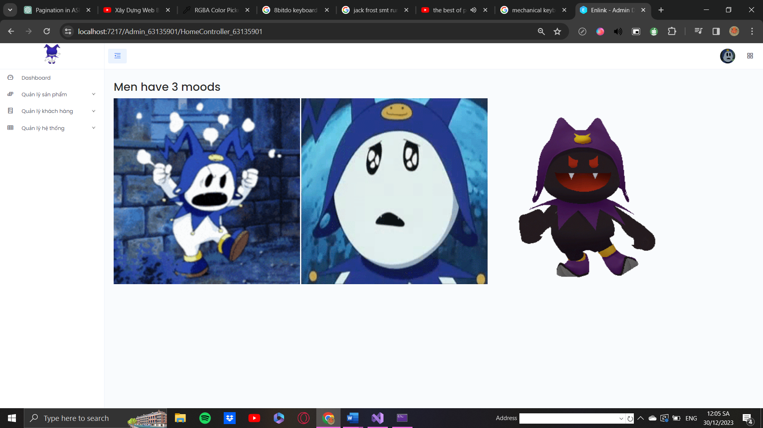

Figure 2 Giao diện của admin

Phân tách layout cho người dùng

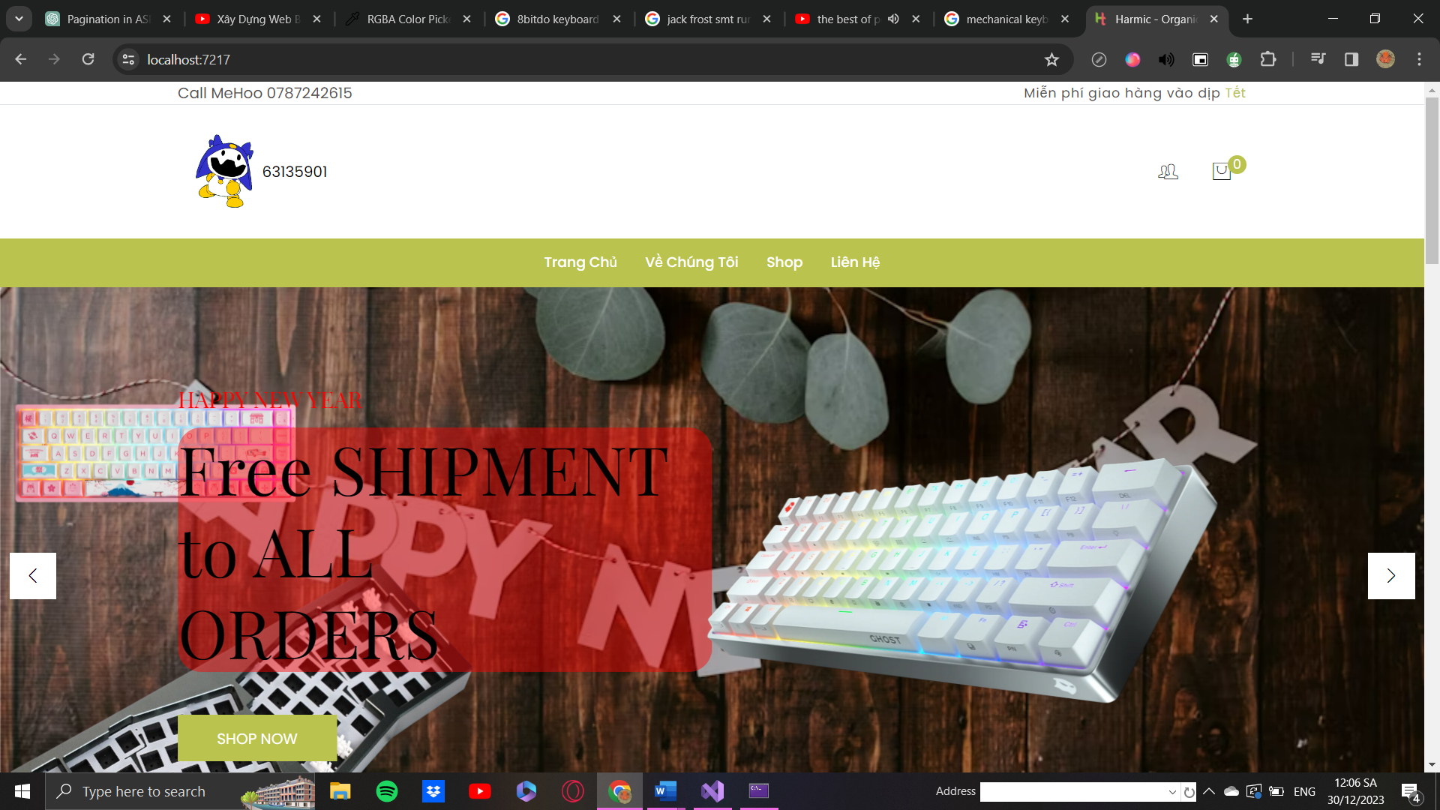

Figure 3 Giao diện khách hàng (PC)

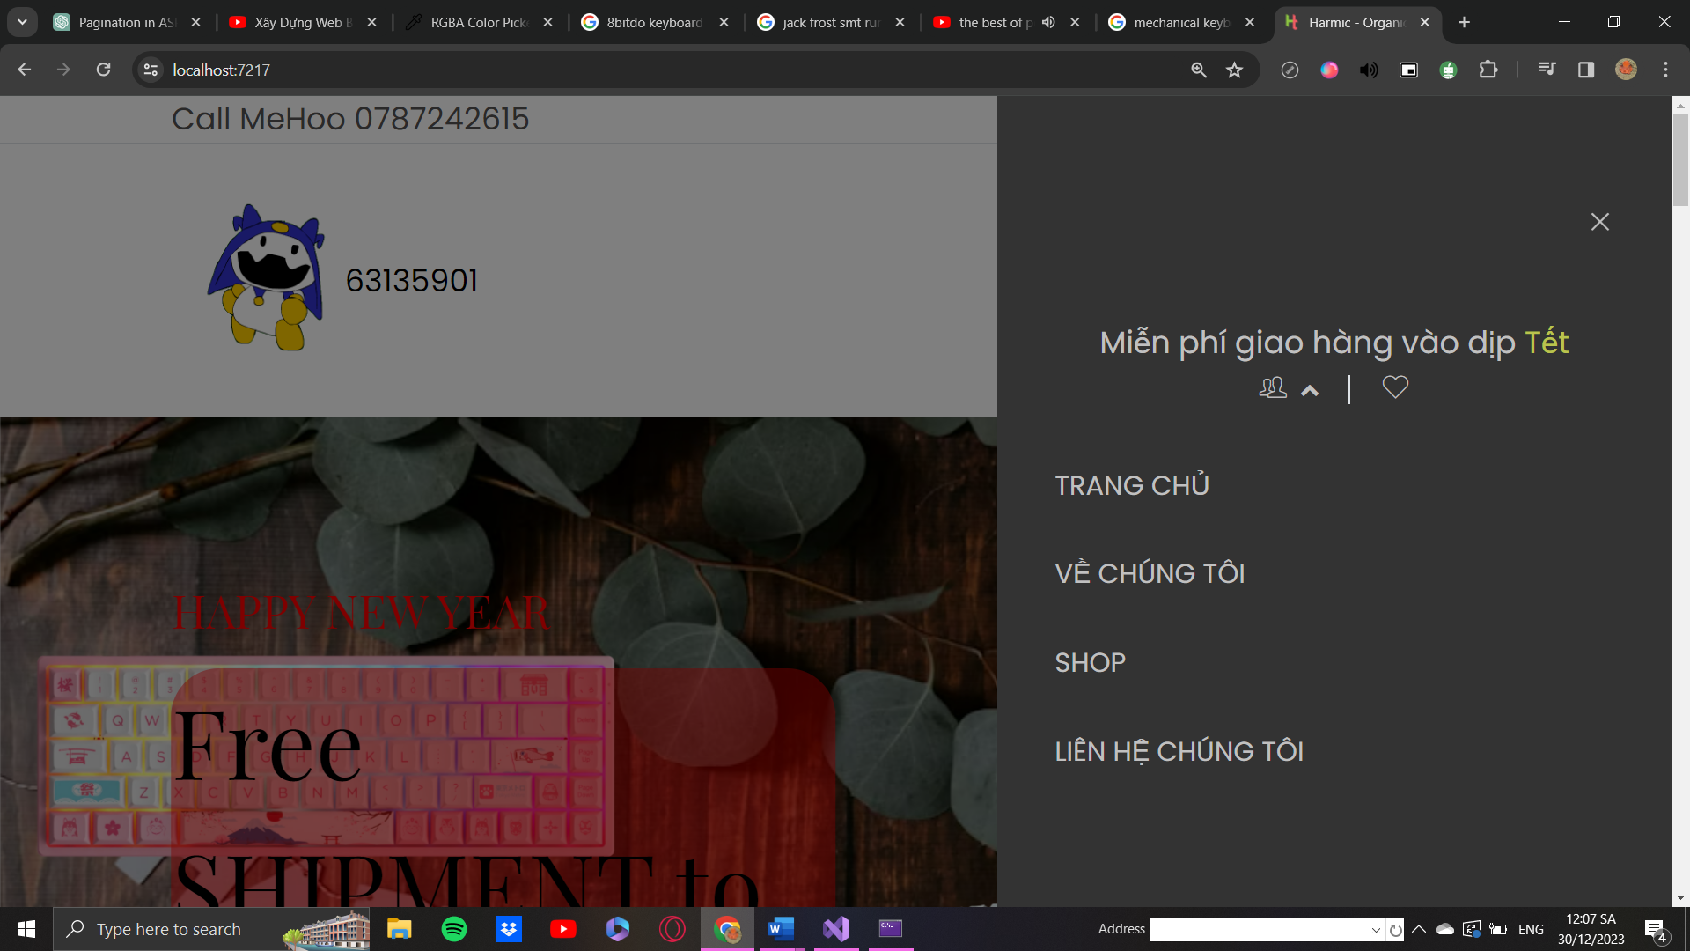

Figure 4 Giao diện khách hàng (Mobile)

### 2.3 Xây dựng tác vụ

#### Đối với quản trị viên

##### Quản lí sản phẩm

Tác vụ quản lí sản phẩm sẽ xoay quanh về tất cả thông tin về sản phẩm và danh mục sản phẩm cùng với chức năng cơ bản (thêm – xóa – sửa)

* + 1. Quản lí sản phẩm

Trong quản lí sản phẩm có sử dụng thêm chức năng tìm kiếm và lọc sản phẩm

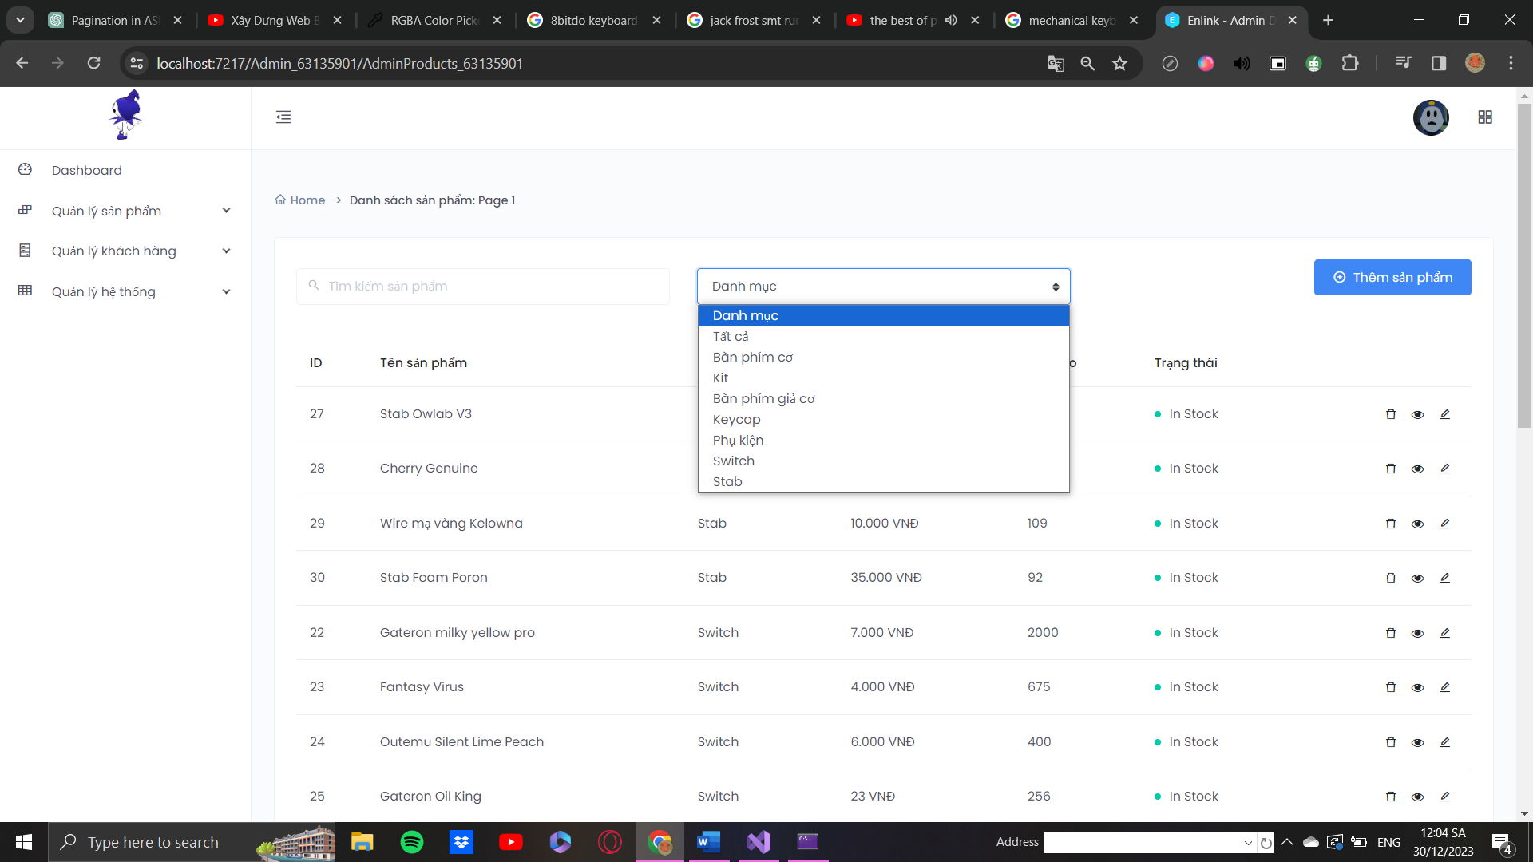

Figure 5 Giao diện quản lý sản phẩm

* + 1. Quản lí danh mục sản phẩm

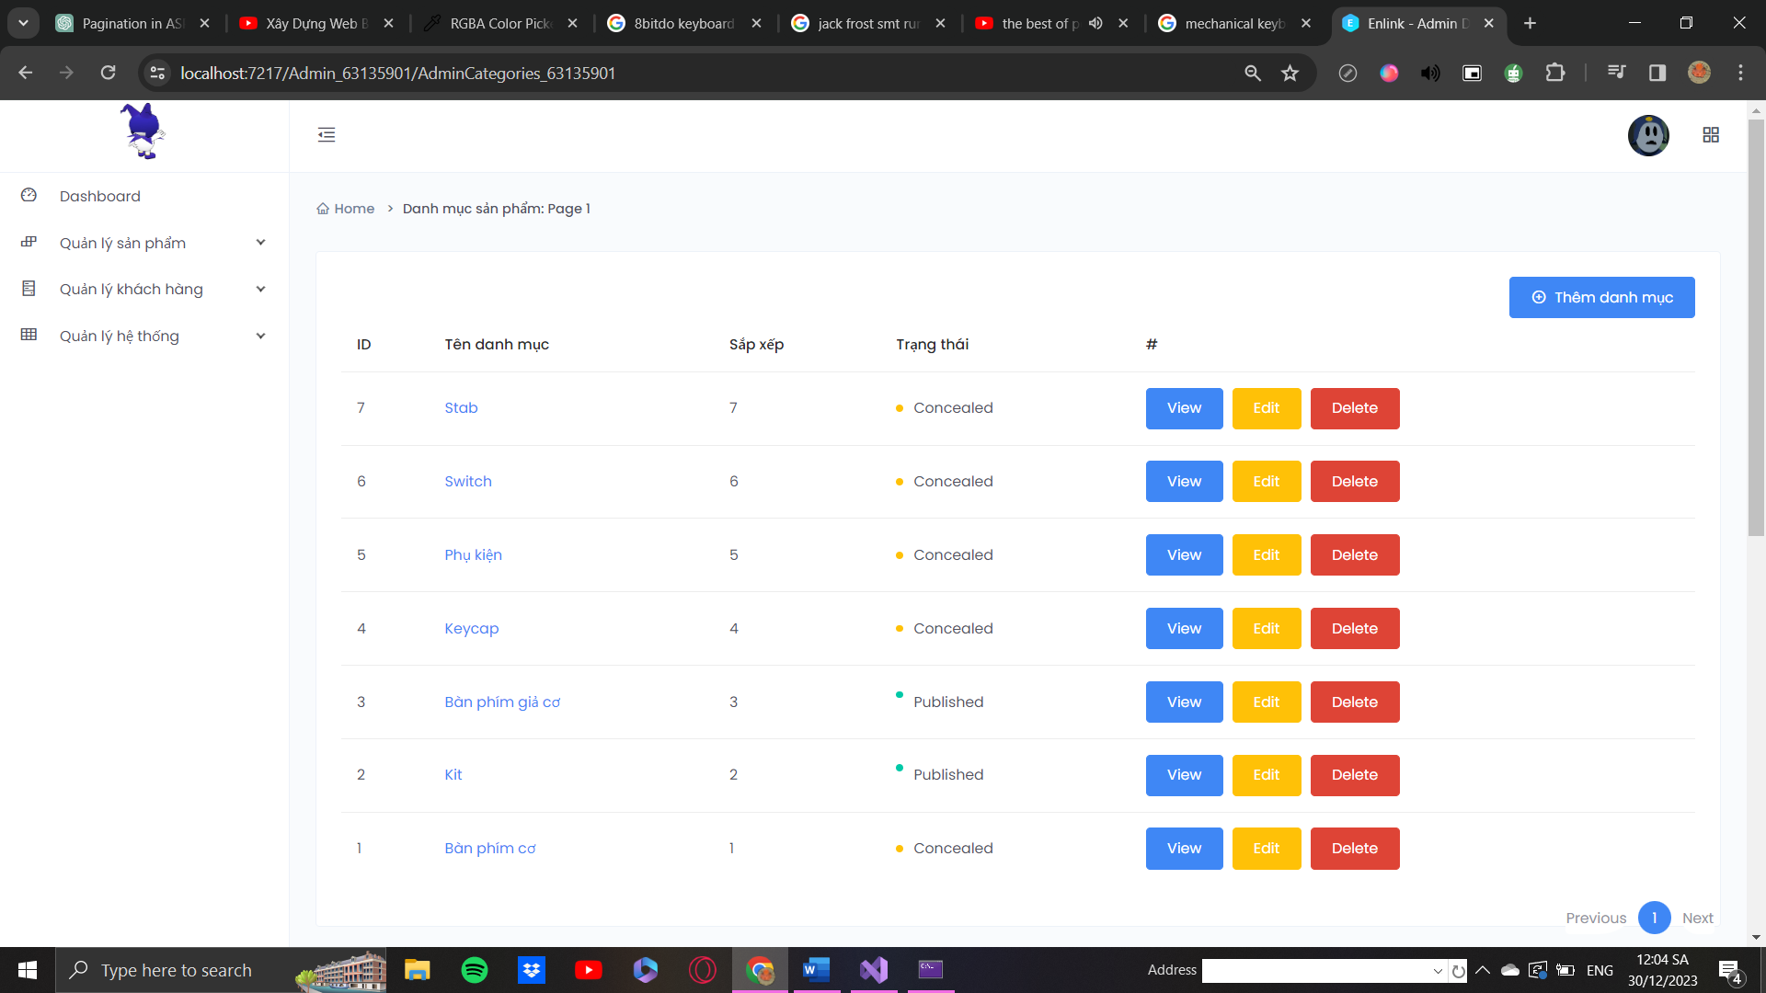

Figure 6 Giao diện quản lý khách hàng

##### Quản lí khách hàng

Mục quản lí khách hàng sẽ bao gồm đơn hàng của khách và quản lí tài khoản của khách hàng

* + 1. Quản lí đơn hàng

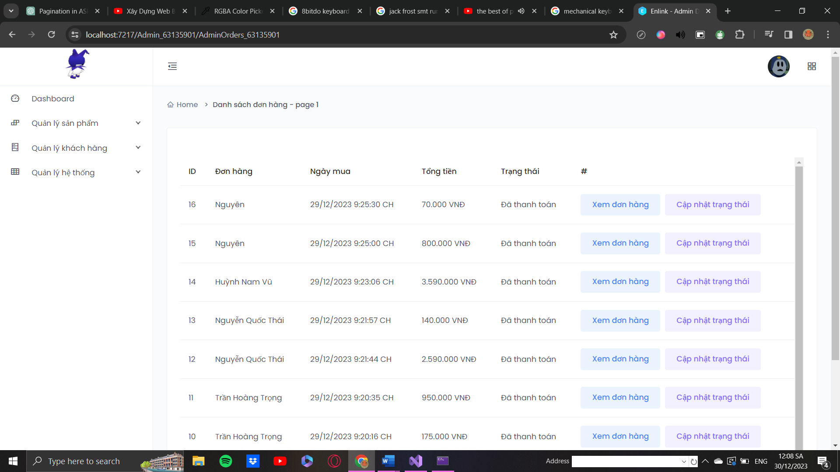

Figure 7 Giao diện quản lý đơn hàng

* + 1. Quản lí tài khoản khách hàng

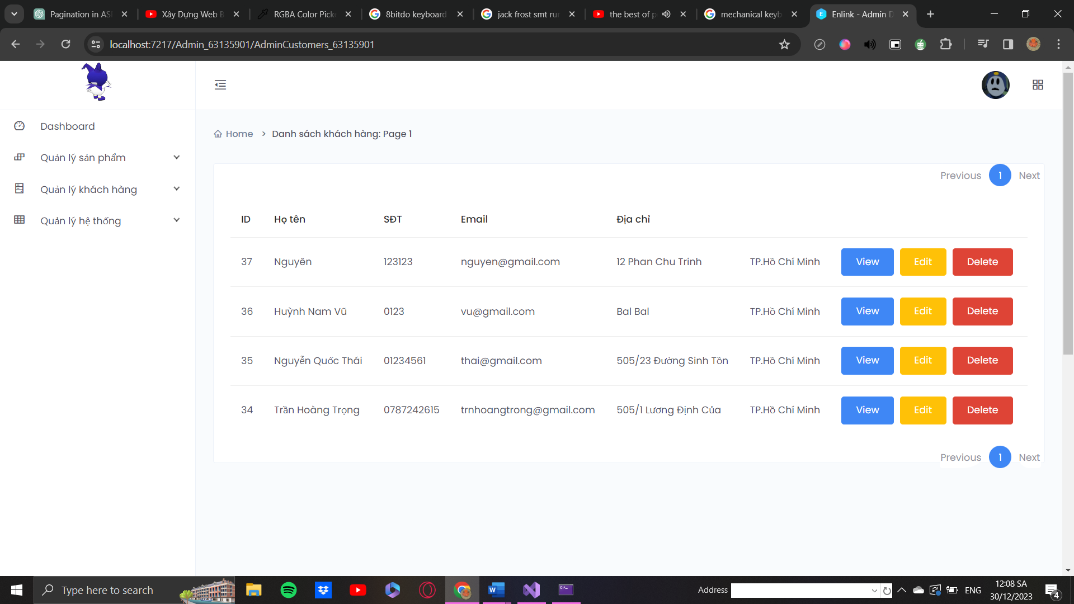

Figure 8 Giao diện quản lý tài khoản khách hàng

##### Quản lí hệ thống

Ở mục quản lí sẽ có danh sách tài khoản quản trị viên và các chức vụ trong mô hình. Để có thể phân quyền cho quản trị viên đồng thời tạo giới hạn riêng cho các thành viên có chức vụ riêng biệt (Trong dự án này chưa phát triển tính năng này)

* + 1. Quản lí tài khoản quản trị viên

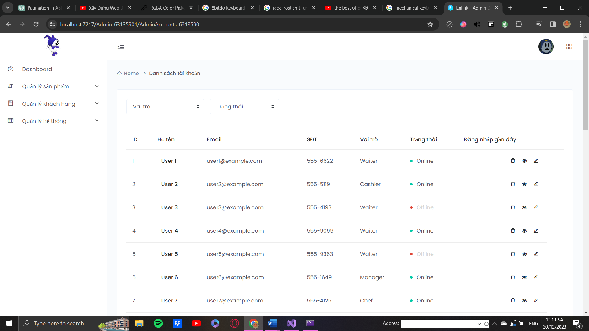

Figure 9 Giao diện quản lý tài khoản quản trị viên

* + 1. Quản lí quyền truy cập

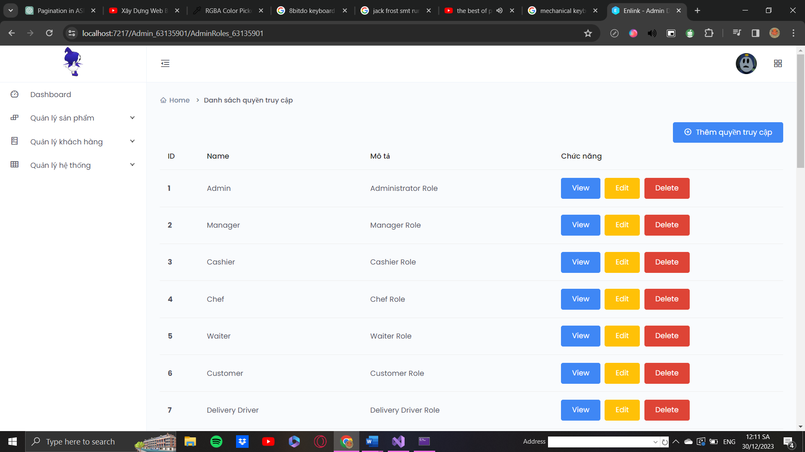

Figure 10 Giao diện quản lý quyền truy cập

#### Đối với người dùng

##### Đăng kí và đăng nhập tài khoản

* Tại đây khách hàng có thể dùng 2 chức năng cơ bản nhất đó là đăng nhập và đăng kí tài khoản
  + 1. Đăng nhập
* Về đăng nhập thì sẽ được kiểm định bởi 2 biến, đó là email và mật khẩu của khách hàng.
* Mục đích là để kiểm tra email có phù hợp hoặc tồn tại trong dữ liệu hay không và mật khẩu có thật sự khớp tới tài khoản của khách hàng hay không thông qua hàm kiểm tra email và mã hóa mật khẩu ToMD5().

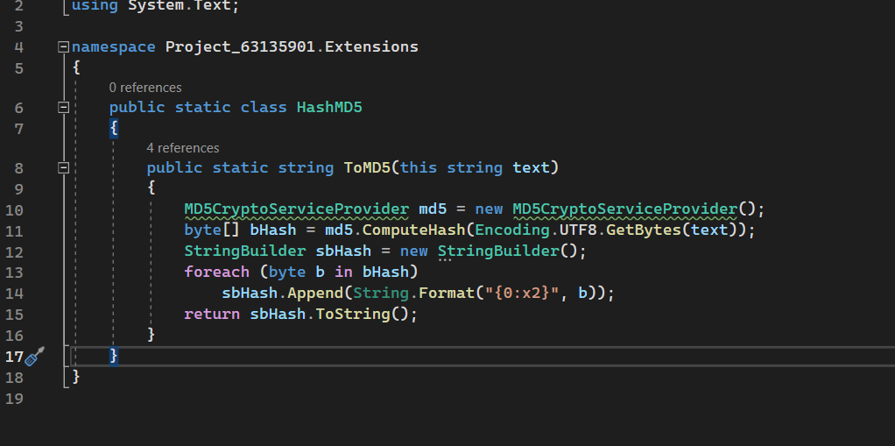

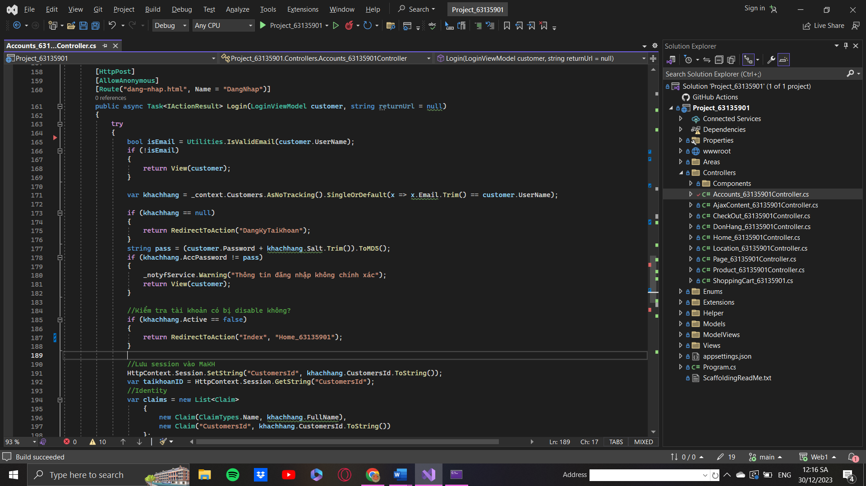

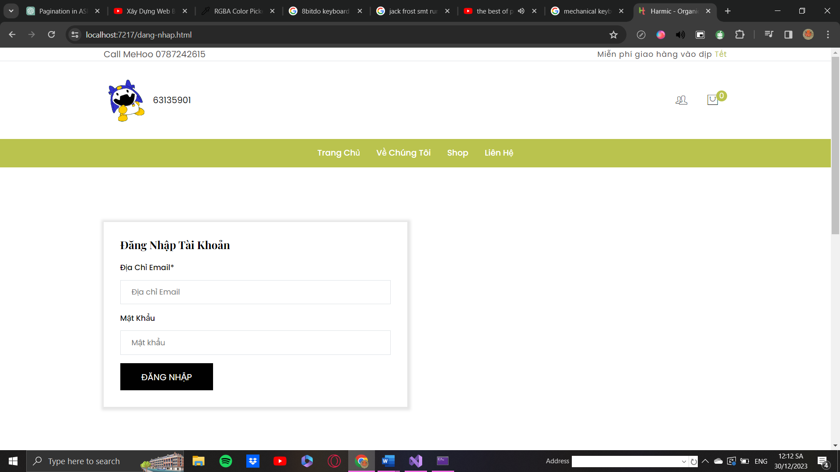

* + 1. Đăng kí
* Về đăng kí thì khách hàng sẽ cần nhập họ tên, email, số điện thoại và mật khẩu cá nhân.
* Tất nhiên, để bảo mật mật khẩu của khách hàng thì có thể kết hợp với Salt(mật khẩu bảo mật) kèm với hàm lấy kí tự ngẫu nhiên với hàm getRandomKey():

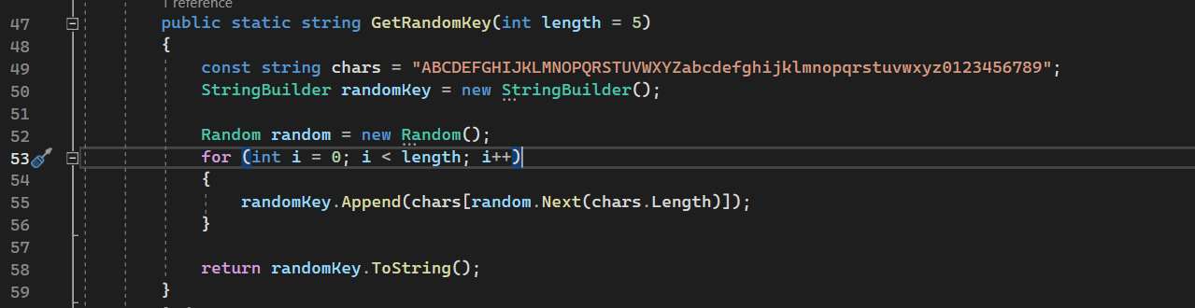

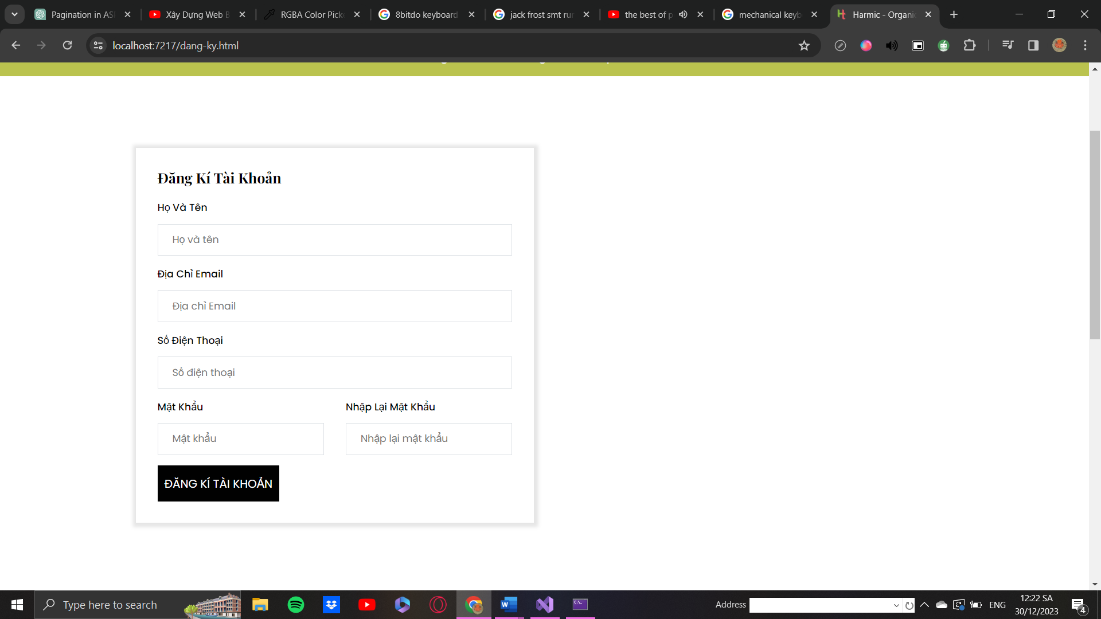

##### Quản lí thông tin cá nhân

* Khách hàng có thể xem thông tin của mình cùng với danh sách đơn hàng.
* Khách hàng cũng có thay đổi mật khẩu nếu có nhu cầu

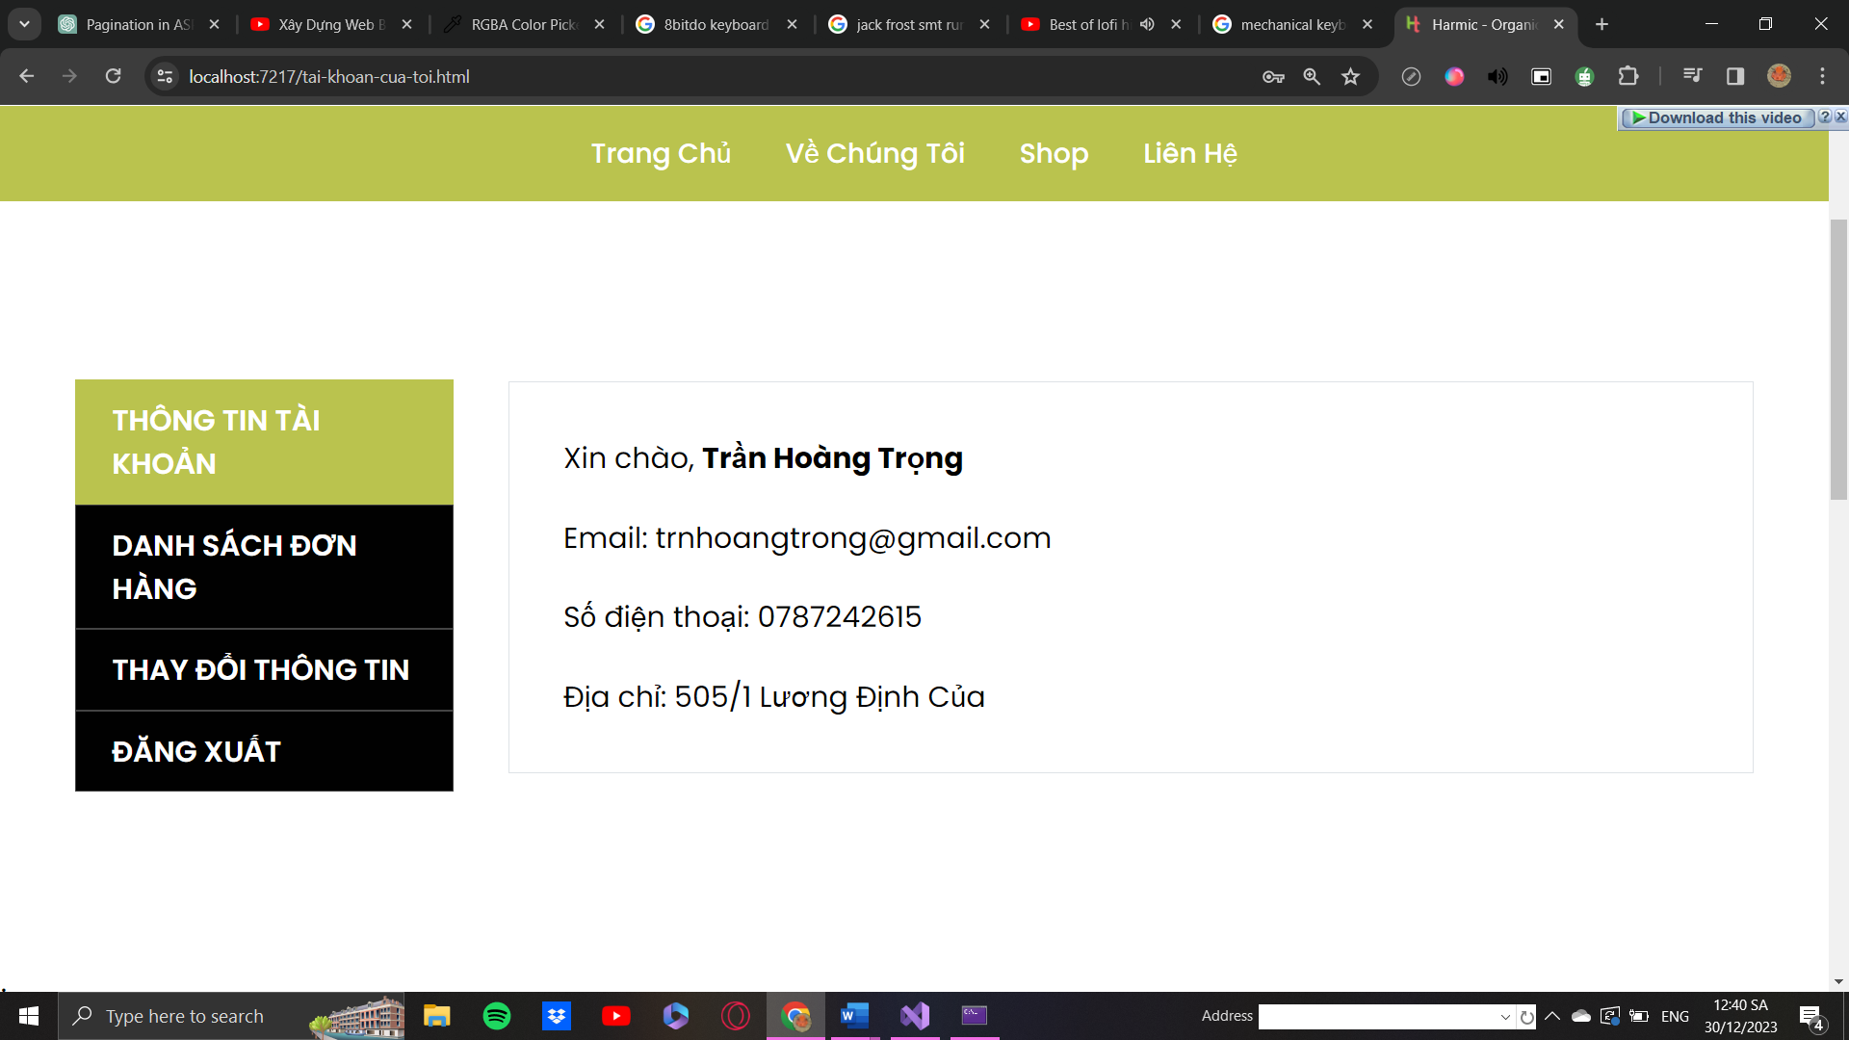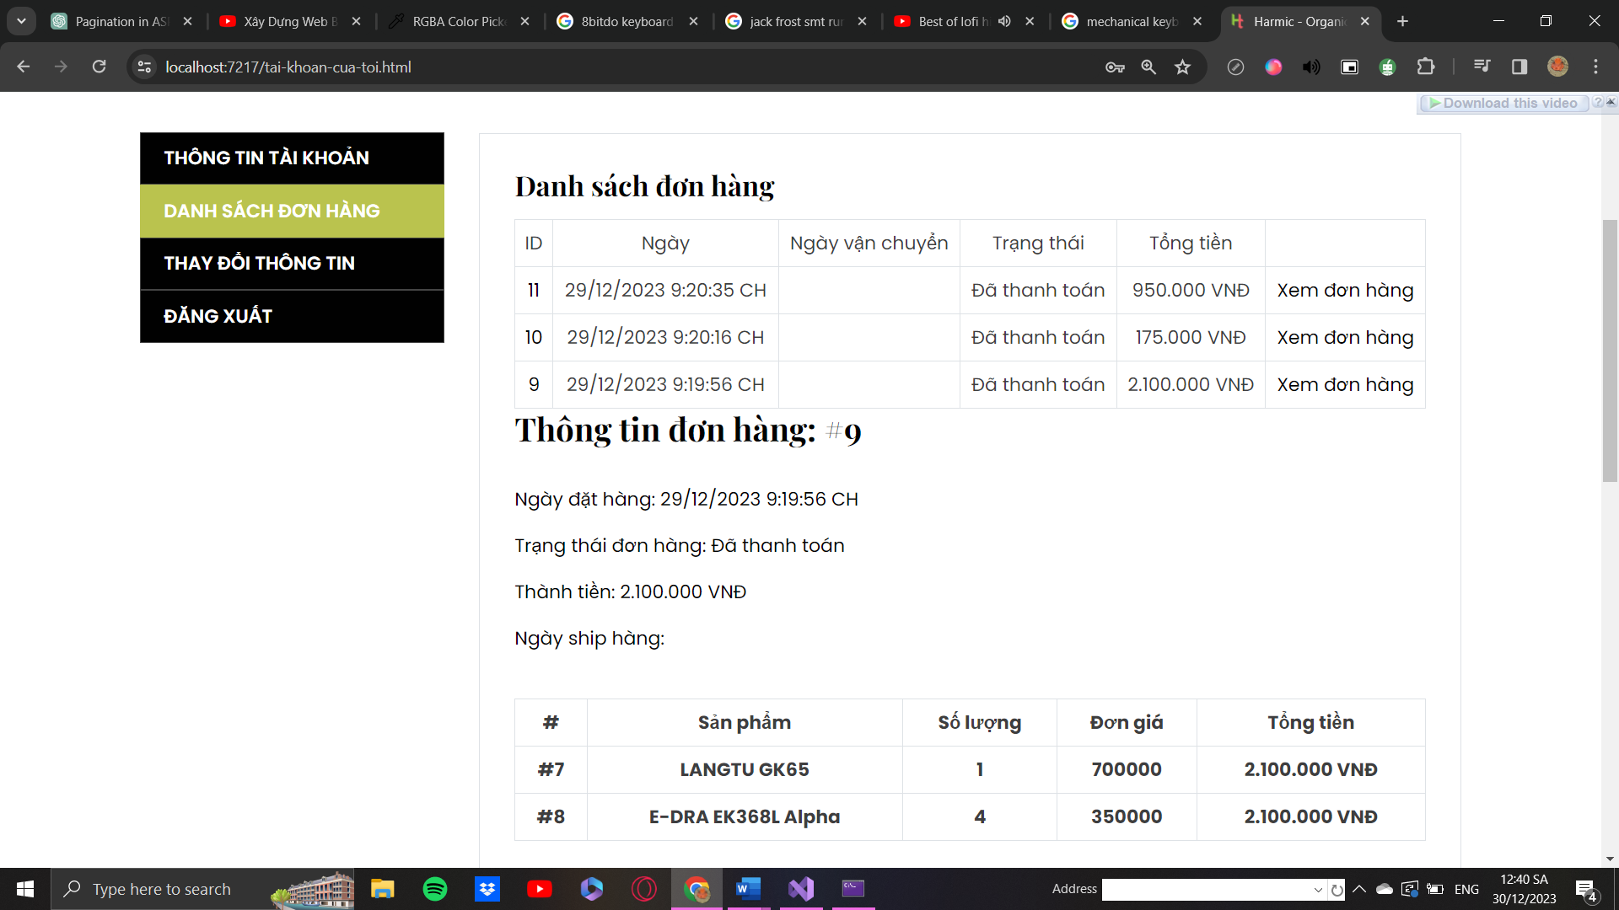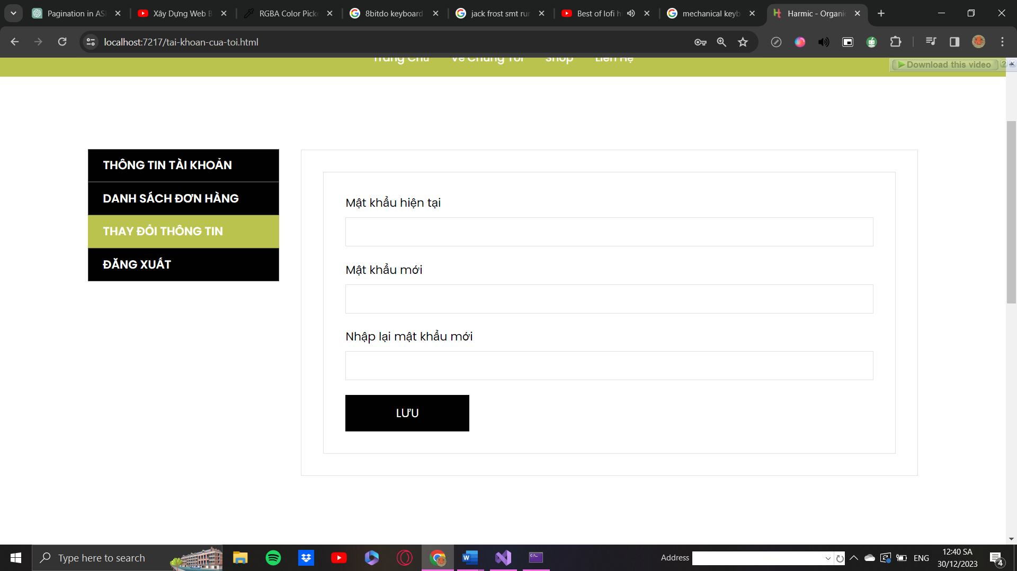

##### Tương tác với giao diện người dùng

Hiện tại website có 4 mục chính: Trang chủ, Về chúng tôi, Shop, Liên hệ

[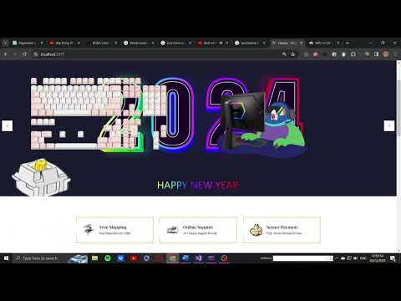](https://www.youtube.com/embed/1I4jLMF1Kxo?feature=oembed)

[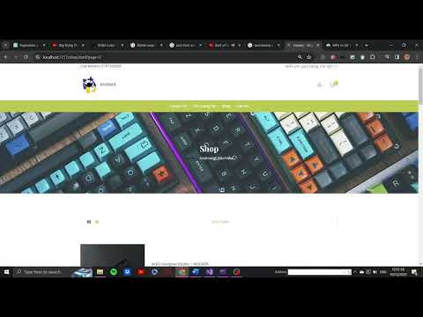](https://www.youtube.com/embed/5Er7YNBXLzE?feature=oembed)

[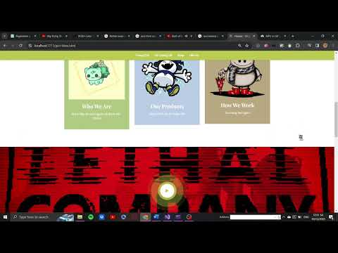](https://www.youtube.com/embed/v_lQTC10mcE?feature=oembed)

[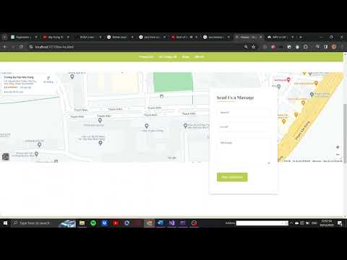](https://www.youtube.com/embed/OP-XB7egtA8?feature=oembed)

Ngoài ra còn có thể thêm sản phẩm vào giỏ hàng

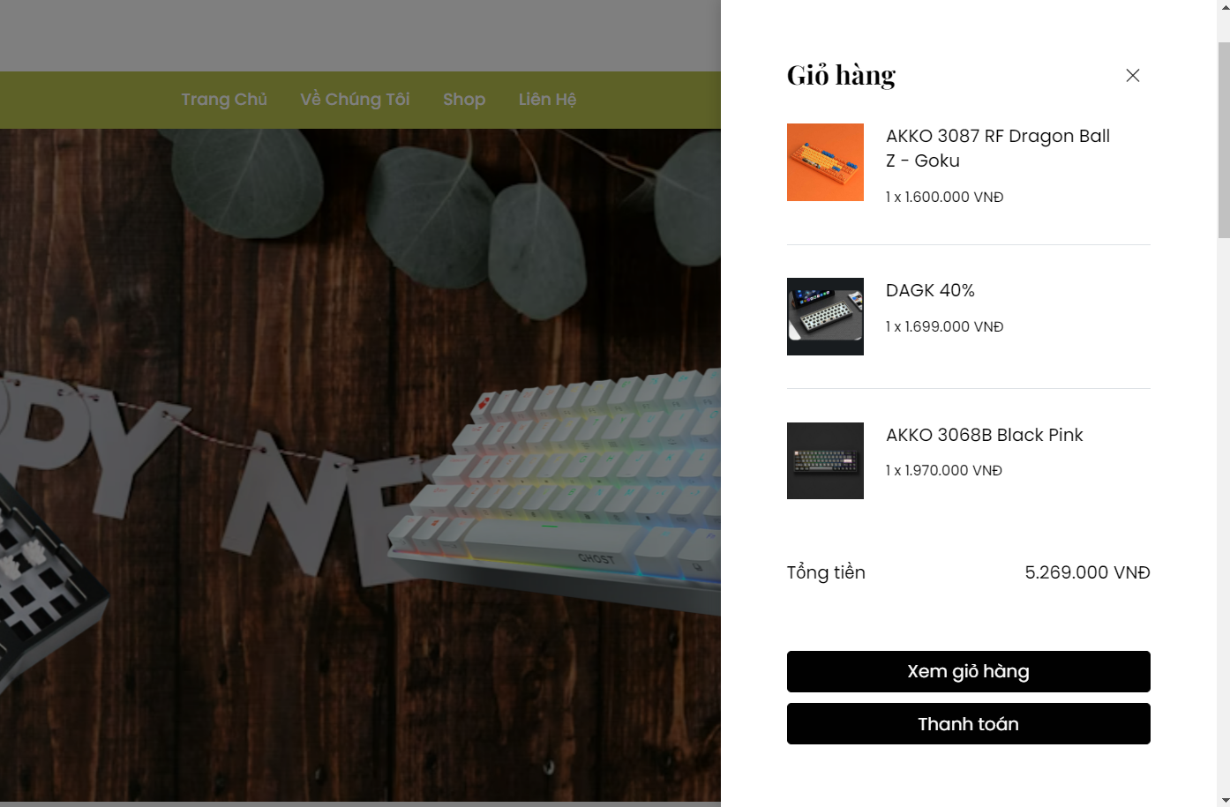

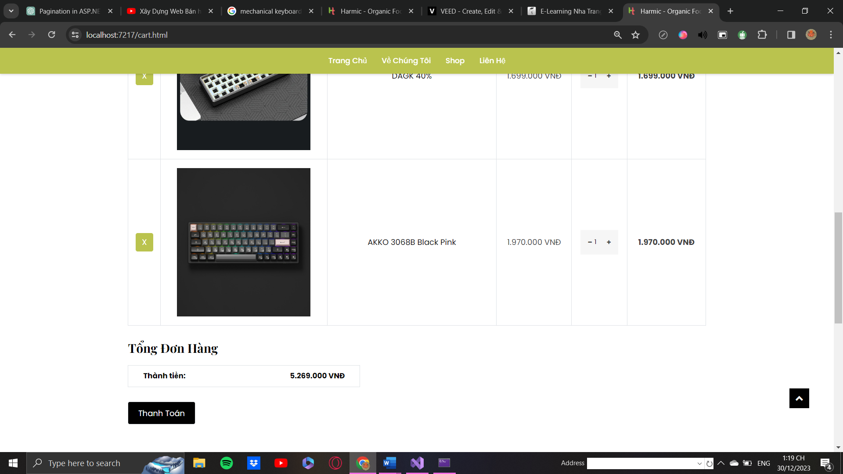

# Chương 3: Kết luận

## 1. Nhận xét

* Ưu điểm:
  + Website hầu như đạt được các chức năng cơ bản phục vụ cho việc bán hàng.
  + Giao diện đơn giản, phù hợp cho người dùng.
  + Có tính năng tìm kiếm và lọc thông tin ở giao diện Admin thông qua việc sử dụng giao diện Admin.
  + Các tính năng tìm kiếm ,lọc, cập nhật số lượng, tạo giỏ hàng, cập nhật dữ liệu giỏ hàng và tính toán thông qua việc sử dụng Ajax để tối ưu hóa tốc độ làm việc của web.
  + Cung cấp sự bảo mật cho mật khẩu của tài khoản khách hàng.
  + Có sử dụng thêm dữ liệu “Alias” để tạo thêm đường dẫn đơn giản hơn để track tên dữ liệu và debug.
* Hạn chế:
  + Chưa có chức năng tìm kiếm và sàn lọc ở giao diện khách hàng.
  + Trang của Admin chưa có tính năng Authorize để phân quyền.
  + Trường dữ liệu “Roles” không đóng vai trò gì trong cơ sở dữ liệu.
  + Chưa có chức năng đăng nhập cho Admin.

## 2. Kiến nghị

* Cập nhật thêm tính năng còn xót như phân quyền tài khoản cho admin, công cụ tìm kiếm cho khách hàng.
* Cho phép khách hàng thay đổi thông tin cá nhân không chỉ mật khẩu mà còn địa chỉ, họ tên, email.

## **3. Video hướng dẫn tải và demo**

[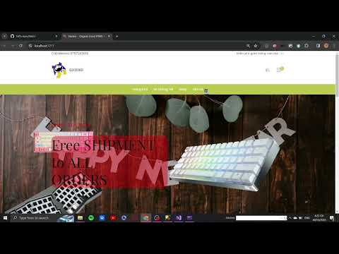](https://www.youtube.com/embed/G8EL5ITIzAg?feature=oembed)